Управление образования Муромского района
Муниципальное бюджетное образовательное учреждение
«Молотицкая средняя общеобразовательная школа»

Проект
«Незаметные герои войны»
(проект, посвященный 75-летию победы в Великой Отечественной войне)
Тип проекта: поисковый, исследовательский, информационный.


Выполнили учащиеся 9 класса:
Чернышова Карина Крючкова Алина Рубан Мария Трофимова Полина
Руководитель проекта: Рябова Н.В.

2020г.
Содержание

- Актуальность проекта
- Целеполагание
- Рабочий план реализации проекта. Ожидаемые результаты
- Реализация проекта
- Методы реализации проекта
- Итоги реализации проекта

- Заключение
- Выводы
Использованные ресурсы
Приложение

- Актуальность проекта
В мае 2020 года страна отмечает 75-летие Победы в Великой Отечественной войне. В рамках мероприятий приуроченных к этому событию мы участвуем в сетевом проекте «С любовью в сердце». Для этого нам необходимо предоставить проект, посвященный 75-летию Победы в Великой Отечественной войне. Тему проекта мы решили связать с профилем нашего обучения, и поэтому тема проекта неслучайна.
Мы решили рассказать о незаметных тружениках тыла – это о наших женщинах, которые помогали фронту собирать посылки с теплыми вещами, сделанными своими руками. Рукоделие и война? На первый взгляд, сочетание странное. Но если вдуматься... Чтобы выстоять в тяжелое военное время, чтобы вытерпеть, чтобы выжить и победить, нужно было уметь не только работать, сжав зубы и из последних сил. Отвлечься, расслабиться, напомнить себе и другим о радости мирной жизни... Хоть ненадолго, хоть на миг...
В этом на помощь женщинам военных лет приходило рукоделие.
Поэт М. Исаковский о советской женщине - труженице тыла написал:
За все ты бралася без страха.
И, как в поговорке какой,
Была ты и пряхой и ткахой,
Умела - иглой и пилой...
- Целеполагание
Актуальность проекта продиктована стремлением сохранить память об участниках и тружениках тыла в Великой Отечественной войне, любви, гордости за свою малую родину, за своих земляков, воспитание у обучающихся уважительного, бережного отношения к истории своего края, судьбам тружеников тыла.
Задачи:
- продолжить поисково-исследовательскую работу через проектную деятельность;
- организовать встречи с земляками ветеранами-тружениками тыл;
- создать условия для воспитания патриотических чувств у школьников через взаимодействие с тружениками тыла в годы войны;
- собрать «посылку на фронт» своими руками.

3. Рабочий план реализации проекта.
I. Подготовительный этап (10 января – 10 февраля)
Задачи:
- изучение документов (списков) тружеников тыла;
- составление плана по реализации проекта «Незаметные герои войны»;
- встречи с тружениками тыла ВОВ;
Прогнозируемые результаты:
- наработать базу документов.
- разработать план мероприятий по реализации проекта.
- провести организационные мероприятия по привлечению ребят к работе в проекте.
II. Организационно - деятельностный этап (10 февраля – 20 марта)
Задачи:
- поисковая деятельность;
- встречи, беседы с тружениками тыла;
- изучение письменных воспоминаний тружеников тыла в музее школы;
- изготовление изделий для «посылки на фронт»;
- разработка презентации «Незаметные герои войны»;
Прогнозируемые результаты:
- Проявление внимания и уважения к труженикам тыла, пожилым людям.
- Освоение доступных знаний об истории родного края.
- Организация встреч с тружениками тыла.
- Приобретение детьми навыков социального общения с взрослыми.
- Изготовление и сбор посылки, оформление презентации проекта.
- Оказание помощи школьному краеведческому музею в приобретении новых сведений о войне.
- Формирование патриотических качеств у школьников, учитывается активное участие детей в проекте.
III. Аналитический этап (20 марта – 1апреля)
Задачи:
- обобщение итогов работы над проектом
- демонстрация презентации проекта «Незаметные герои войны».
Прогнозируемые результаты:
- Обобщение результатов работы над проектом.

5. Реализация проекта
На нежные плечи женщин легли огромные трудности, они заменили своих мужей, отцов и братьев у станков, осваивали их специальности, работали в поле, копали окопы, продолжали растить детей. Их труд золотыми буквами вписан в героическую летопись истории нашей Родины. Это у них хватало сил после тяжелого дня вязать носки, варежки, теплые шарфы, шили кисеты и вышивать на них разные надписи. Тряпичные куклы, клоуны, сделанные своими руками, поднимали настроение защитникам Родины, напоминали о детстве, родном доме, заботливых маминых руках. Кисеты - небольшие сумочки, завязанные сверху шнурком, вкладывали в них записочки. Примерно такие: «Дорогой боец, примите мой скромный подарок, простите, что такой незначительный, но делался от всей души. Чем-то хочется доказать Вам свою любовь и внимание. Мы здесь далеко в тылу, ни на минуту не забываем вас, наши дорогие воины. С нетерпением ждём того дня, когда ненавистный враг будет окончательно разбит и изгнан из нашей родной страны.
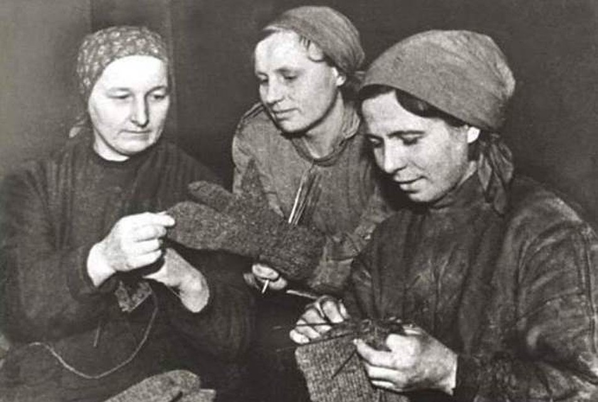
Долгими зимними вечерами собирались женщины у кого-нибудь в доме, вышивали платочки для любимых, из пуха и шерсти вязали для фронта теплые носки, шарфы и особенные трехпалые варежки – чтобы удобнее было стрелять, чтобы руки не замерзали на ветру-морозе. «Дорогому защитнику Родины» – такие слова вышивали потом цветными нитками на уже готовых варежках… Под тихое журчание прялочки, под быстрое мелькание спиц говорили рукодельницы о том, что на фронтах происходит, слушали, как какая-нибудь счастливица читает долгожданную весточку от своего родненького, горевали, если кто-то долго не получал писем. И часто, ох как часто, катилась на вязание горючая слеза… Сколько носков, сколько варежек связали для красноармейцев наши бабушки и прабабушки! Сколько солдат спасли они от холода в сталинградских окопах вьюжной зимой 1942-43-го!..
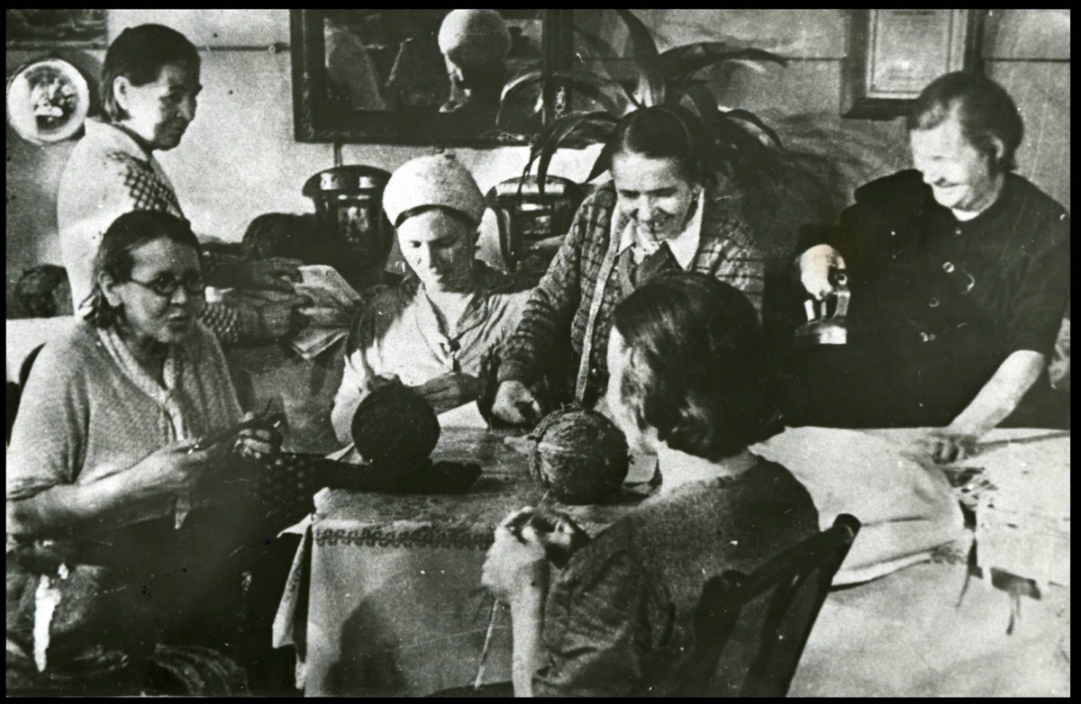

Вязали женщины носки,
На фронт их отправляли.
Теплом души, теплом руки
Нить пряжи оживляли,
Чтобы согреть могли бойца
Там, на полях сражений.
Чтобы улыбкою лица
И рук прикосновеньем
Облегчить тяготы войны
Солдату перед боем,
И отголоском тишины,
И сестринской любовью.
Вязали женщины носки,
И варежки вязали,
Чтоб всем невзгодам вопреки
Солдаты устояли.
На фронт из разных городов отправляли тысячи посылок с подарками для воинов: полушубки, валенки, носки, варежки. Очень многие вещи для посылки были рукотворными. Листая пожелтевшие от времени страниц газет военных лет, часто можно увидеть фотографии бойцов на фронте, которые получают посылки и письма из дома. Это были незабываемые и счастливые минуты в их суровой фронтовой жизни.
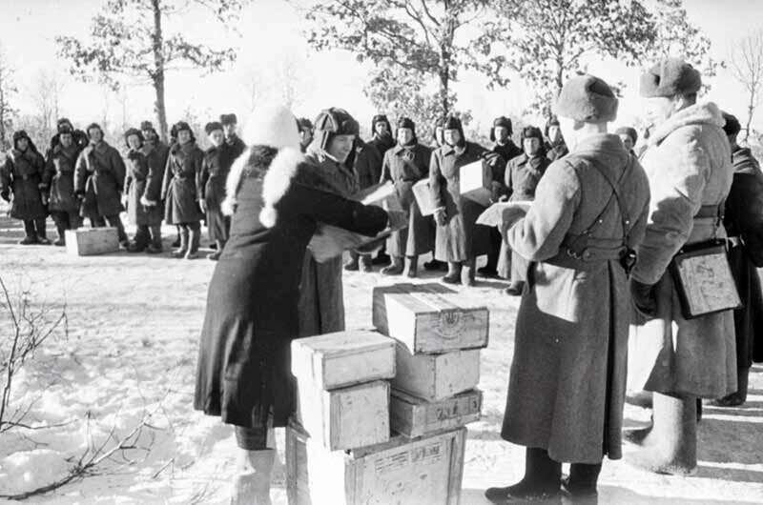
Девочки провели работу по сбору информации о причастности женщин нашего села к этому факту. В администрации сельского совета мы ознакомились со списком тружеников тыла в годы Великой Отечественной войны, стоящих на учёте. На территории села Молотицы, на сегодняшний день, проживают 16 тружеников тыла (14 женщин и 2 мужчин). Когда началась война, все они были детьми.

Список тружеников тыла, проживающих в селе Молотицы
(по данным администрации сельского совета)

№  п/п | Ф.И.О. | Дата рождения | Адрес
1. | Веденина Зинаида Федоровна | 17.08.1931 | с. Молотицы, ул. Набережнаая,21
2. | Галкин Алексей Александрович | 29.03. 1929 | с. Молотицы, ул. Советская,61
3. | Галкина Лидия Ивановна | 13.05.1928 | с. Молотицы, ул. Зеленая,15
4. | Ганина Антонина Борисовна | 177.11.1930 | с. Молотицы, ул.ПМК-10 д.10 кв.1
5. | Горбатова Екатерина Гавриловна | 02.12.1928 | с. Молотицы, ул. Набережная,15
6. | Калачева Валентина Александровна | 17.11.1930 | с. Молотицы, ул. Гагарина,8
7. | Кудряшова Евгения Григорьевна | 16.09.1932 | с. Молотицы, ул. Садовая, 38
8. | Лякина Клавдия Васильевна | 03.05.1931 | с. Молотицы, ул. Гагарина д.15 кв.1
9. | Морозова Александра Борисовна | 31.01.1923 | д. Вареж, ул. Морозовская,8
10 | Морозова Анна Тимофеевна | 25.11.1927 | с. Молотицы, ул. Советская,134
11 | Пеженкова Анна Григорьевна | 23.03. 1932 | с. Молотицы, ул. Школьная,16
12 | Пеженкова Анна Федоровна | 08.12.1923 | с. Молотицы, ул. Советская,54
13 | Рыжкова Анна Алексеевна | 17.01.1931 | с. Молотицы, ул. Народная, д.46
14 | Хлебнова Нина Васильевна | 24.03. 1931 | с. Молотицы, ул. Колхозная, 9
15 | Чернова Антонина Ивановна | 24.11.1930 | с. Молотицы, ул.ПМК-10 д.10 кв.1
16 | Шмельков Петр Васильевич  УЧАСТНИК ВОЙНЫ | 03.02.1927 | с. Молотицы, ул.Овражная.д. 24

В ходе работы мы познакомились с тружениками тыла нашего села. Встречались с ними, отметили нежелание некоторых из них вспоминать о тех страшных годах. Объясняют люди это тем, что для них это тяжело и больно. Труженики тыла как бы заново переживают то время. Многие из них потеряли на войне своих самых родных и близких людей, вся их жизнь изменилась, перевернулась.
К нашему сожалению, дать достоверную информацию смогли не многие. Но из того что мы узнали, выяснилось, что во время войны на плечи этих женщин легла непосильная ноша. Это забота о младших братьях и сестрах, хозяйство, работа в колхозе, а после работы еще и рыли окопы. Жили бедно, сами ходили в лаптях, и у них не было возможности вязать или шить для фронта. Сами выживали как могли. Это было очень тяжелое для них время.
Тогда мы решили сами создать макет посылки, которую собирали женщины на фронт. На уроках технологии мы изучаем такие виды рукоделия, как вышивка, шитье, вязание на спицах и крючком. Распланировали свою работу. Кто-то вязал носки, кто-то вышивал, кто-то мастерил веселого клоуна.
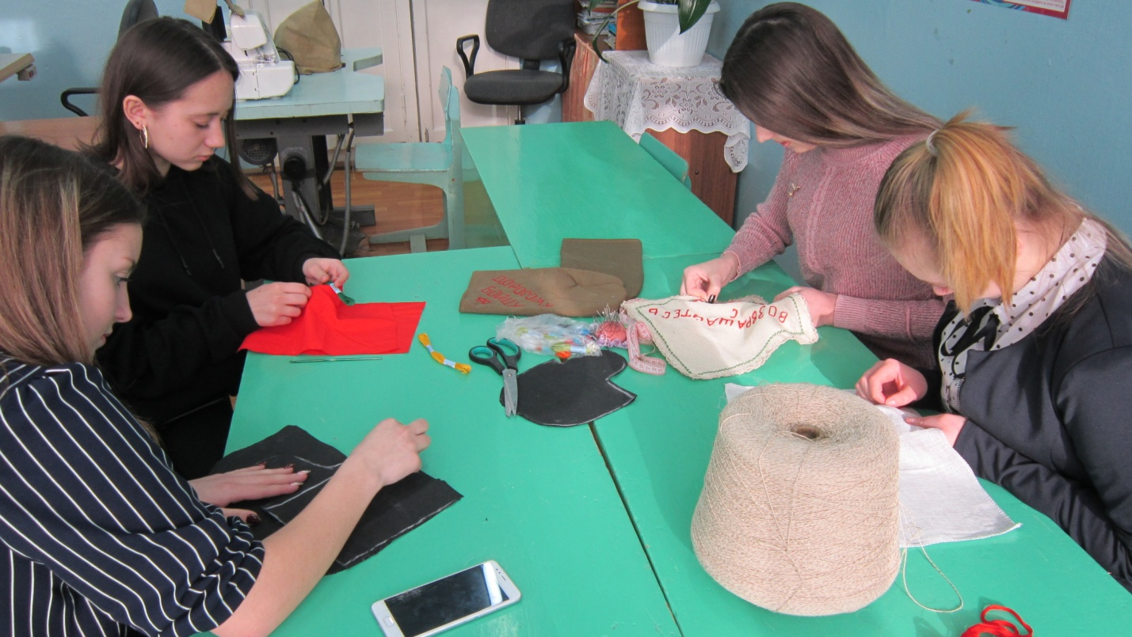

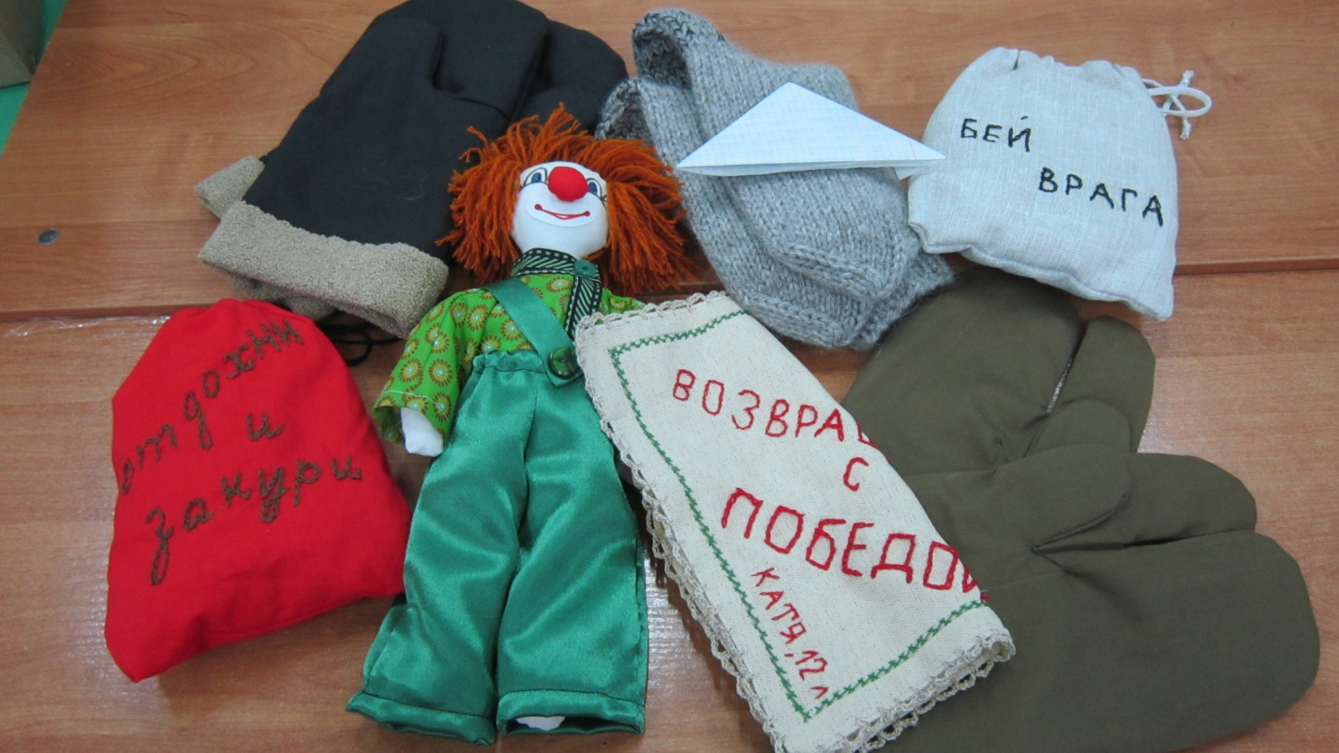
Пришлось потрудиться над пошивом трехпальчевой рукавицы.
Было просмотрено много информации о том, что клали в посылку. Посылка на фронт представляла собой небольшой фанерный ящик, в котором складывали необходимые вещи для бойцов. Сам ящик мы сделали из бумажной коробки. Мы думаем, что именно так выглядела посылка, которую отправляли женщины на фронт. 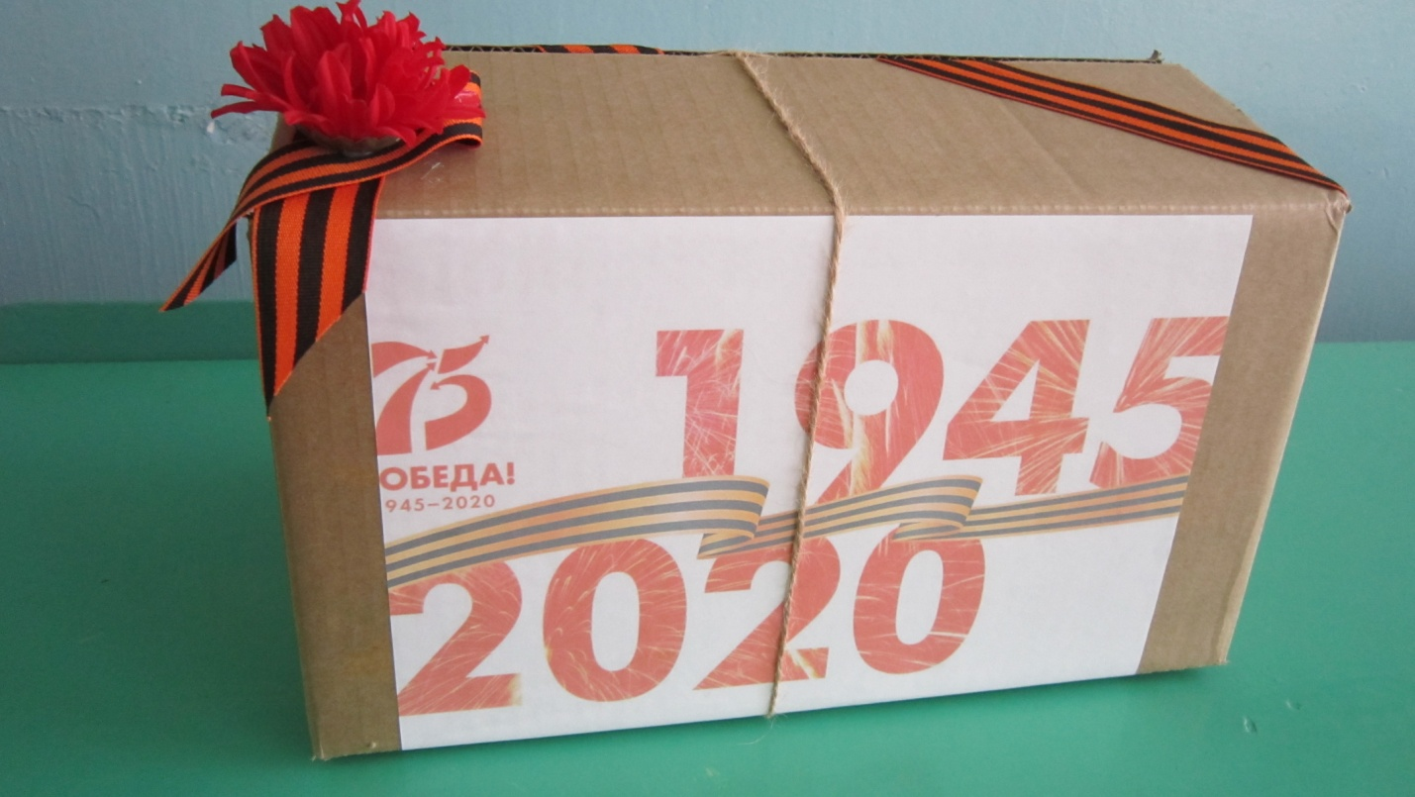
Посылка на фронт имела большое эмоциональное значение для бойцов. Это была посылка из дома, где все напоминало о мирной жизни, где их любили и ждали возвращения домой с победой. Помимо тех необходимых вещей, которые с любовью были подобраны совсем незнакомыми людьми, посылка на фронт напоминала бойцу о своей семье, родителях и детях.
Кисет - этот подарок, изготовленный в тылу женщинами и детьми, для бойцов Красной Армии был одним из самых желанных. Солдат в редкие минуты отдыха доставал кисет, сворачивал самокрутку (это самодельная папироса), закуривая, и вспоминая о доме, жене и детях, о родных, которые ждут с войны. Кисет можно подарить ветеранам войны, участникам тыла, как знак внимания, любви и благодарности в качестве подарка.
7. Заключение
Уже давно отгремели бои той Великой Отечественной войны, но остались в живых свидетели страшных событий. И ветераны помнят о них, помнят те кисеты, которые с любовью шили и высылали в подарок им самые близкие и родные люди. Возможно, что сейчас эти кисеты не сохранились. Ведь прошло столько времени, но память о них осталась. Сейчас уже не пользуются этим предметом, но получив в подарок такую вещь, ветеран - бывший войн вспомнит те годы войны, своих товарищей - однополчан.
Ученики нашей школы также не забывают о ветеранах и тружениках тыла. Каждый год 9 мая у памятника погибших воинов проходит митинг, где ребята поздравляют и благодарят ветеранов и тружеников тыла за их героизм, храбрость и самоотверженный труд в те страшные и суровые годы.
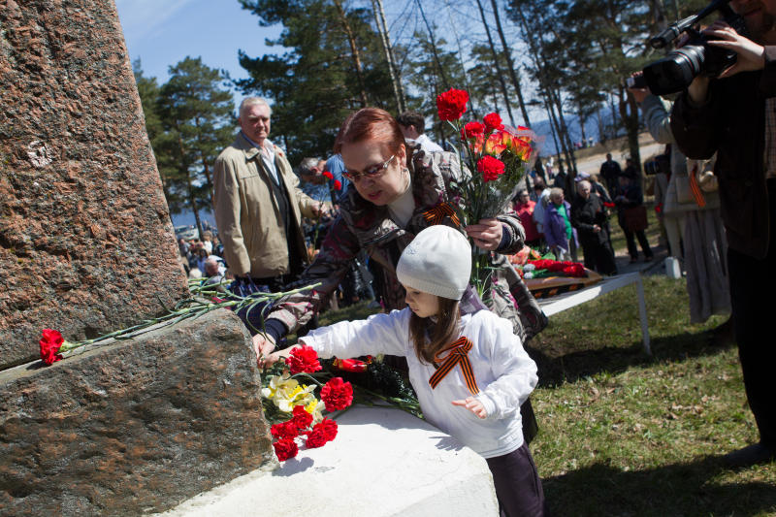
8. Вывод
Истории народа сплетаются в общую историю человечества. Наше поколение имеет возможность прикоснуться к прошлой войне в воспоминаниях живых свидетелей того времени.
9. Использованные ресурсы
https://www.livemaster.ru
https://www.orenburgshal.ru
https://nsportal.ru
livejournal.com
https://vsenitki.com

